Bedriftsavtale hos Furedalen Alpin
Spar 20% på dagskort og kveldskort

Hei alle sammen.
Bjørgvin Neptun Klubb Statoil har inngått bedriftsavtale med Furedalen Alpin. Dette gir alle ansatte 20 % rabatt ved kjøp av dagskort og kveldskort hos Furedalen Alpin.

Kjøp av heiskort med bedriftsavtale
- Gå til nettsida www.furedalen.no
- Trykk på «kjøp heiskort på nett»
- I det første registreringsbilde legger du inn kampanjekodenBjørgvin25
- Keycard
  - Om en har keycard fra tidligere kan en legge dette inn og gå rett i bakken etter handelen er gjennomført
  - Dersom ein treng keycard huker ein av for dette og kortene kan hentes i billettluken. ( et tillegg på 50,- tilkommer for kjøp av keycard)

(se bilde under for eksempel)

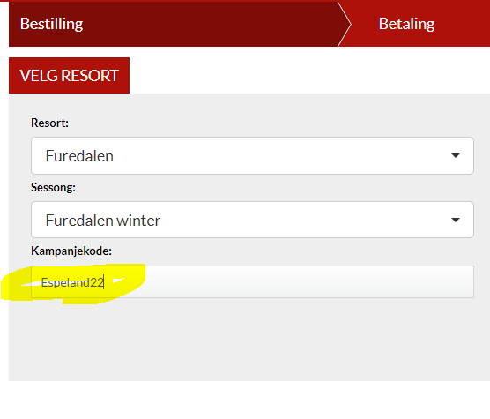
Merk at rabattkoden er personlig og kan kun benyttes av ved kjøp av kort til seg selv og egen familie og gjeld kun ved kjøp direkte på nettsida til www.furedalen.no

